
DEL 24 AL 30 DE AGOSTO DE 2026
VIOLENCIA

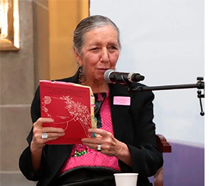
Feminicidio: un crimen político contra mujeres
Por Soledad Jarquín Edgar
Así lo asegura la antropóloga feminista mexicana Marcela Lagarde. Las violencias contra las mujeres se dan de manera sistemática; la ley para combatirlas debe centrarse en la prevención..
Leer más en la web...
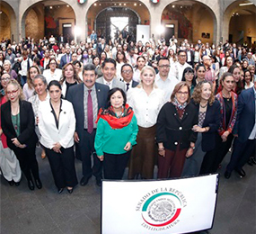
México: Iniciativa de la ley de Feminicidio, una oportunidad histórica
Por Lorena Vaniezcot
Se propone homologar en las 32 entidades del país. Malú Micher Camarena, presidenta de la Comisión para la Igualdad de Género, pide no olvidar que es un "gravísimo delito" que se comete contra las mujeres.
Leer más en la web...
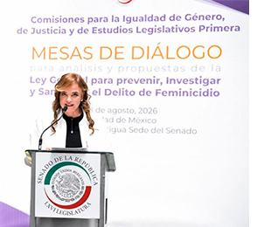
México: El Estado debe proteger a infancias y adolescencias afectadas por feminicidio
Por Libertad López
Lorena Villavicencio, secretaria ejecutiva del Sistema Nacional de Protección Integral a Niñas, Niños y Adolescentes, respaldó la iniciativa presentada por la Presidenta de la República.
Leer más en la web...

México: A cuatro años del feminicidio de Abigail Hay, persiste la impunidad
Por Soledad Jarquín Edgar
La familia solicita la intervención de Claudia Sheimbaun para romper la cadena de omisiones y garantizar acceso efectivo a la justicia.
Leer más en la web...
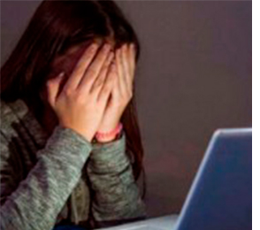
Cuba: Cuando el cibercontrol también se disfraza de amor
Por Dixie Edith
Como en otras zonas del mundo, la violencia de género en Cuba adquiere nuevos rostros en el entorno digital.
Leer más en la web...
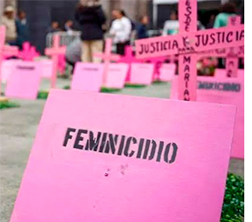
México: Si no hay presupuesto no podrá combatirse el feminicidio
Por Sara Lovera
La iniciativa presidencial sobre feminicidio no se dictaminará mientras no se haga verdadera consulta. La Ley contra el feminicidio de la presidenta Claudi Sheinbaum Pardo pendiente hasta que haya presupuesto
Leer más en la web...
DERECHOS HUMANOS

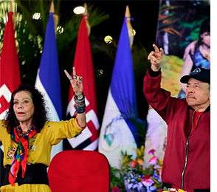
La OEA analiza con cancilleres la situación de Nicaragua
Por Sara Lovera
México se abstiene y Brasil vota en contra. Tamara Dávila, desterrada y en gira por México, plantea como problema central la situación de niñas madres y pide apoyo a la democracia.
Leer más en la web...
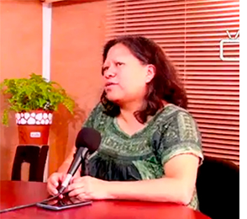
México: Luna del Sur, una apuesta por la justicia y la educación feminista
Por Soledad Jarquín Edgar
Celebra 21 y 22 de agosto 20 años de caminar con las mujeres de Oaxaca.
Leer más en la web...
CUERPOS Y DERECHOS

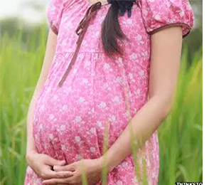
La impunidad frente al embarazo de niñas
Por Angélica de la Peña
Hace muchos años, en uno de tantos talleres con mujeres, me conmovió la participación de una compañera de más de 70 años, quien nos platicó, llorando, cómo su abuelo la violaba desde que tenía 8 años y cómo, cuando cumplió los 12 años, huyó de su casa.
Leer más en la web...
ELLAS HABLAN

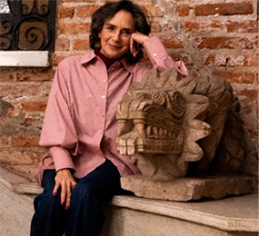
Ofelia Medina: De la alfombra roja a la montaña zapatista
Por Elda Montiel
En charla con la periodista Sara Lovera en el podcast “Feminismo desde cero”, la actriz, directora y activista mexicana cuenta de su preocupación por la salud de la niñez indígena, que la ocupa desde 1990, y también de sus proyectos artísticos como actriz y directora.
Leer más en la web...
CULTURA Y SOCIEDAD

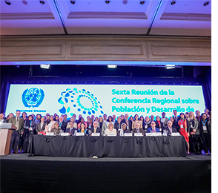
Latinoamérica y Caribe: Envejecimiento obliga a mirar igualdad entre hombres y mujeres
De la Redacción
La región requiere de una gobernanza con enfoque integral y solidaridad intergeneracional para enfrentar los retos de la transformación demográfica.
Leer más en la web...
COMUNICACIÓN

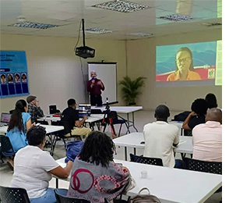
Caribe: Mujeres siguen relegadas en las noticias
De la Redacción
Un sistema patriarcal y androcéntrico atraviesa las sociedades antillanas y sostiene la persistente subrepresentación de las mujeres en las noticias.
Leer más en la web...
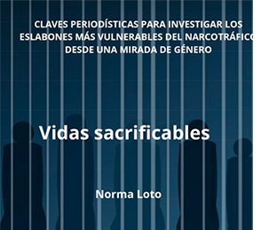
"Vidas sacrificables", una guía necesaria
Por Grupo Crítico
La periodista e investigadora argentina Norma Loto presenta un material fundamental que interpela los relatos hegemónicos y oficiales del narcomundo, a la par que propone una narrativa humanística y de derechos humanos frente a la cobertura del crimen organizado.
Leer más en la web...
EDUCACIÓN

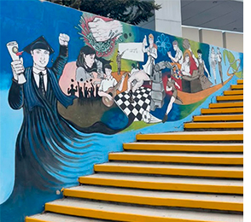
Carrera y cuidado: de disyuntiva a integración
Por Cecilia León Sterling
Las voces de la Generación Z indican la necesidad de impulsar trayectorias profesionales que integren a su vez propósito y cuidado.
Leer más en la web...
CRITERIOS

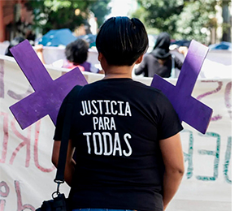
Palabra de Antígona: Señora Fiscal: ¿y Félix Salgado Macedonio?
Por Sara Lovera
En la tarea incansable de hacer justicia a las mujeres, es la impunidad la que reina y eso no se resuelve con nuevas leyes o haciendo reformas infinitas.
Leer más en la web...
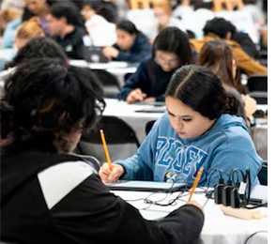
Pasado, presente y futuro
Por Dulce Ma. Sauri Riancho
Pasado, presente y futuro siempre se entrelazan. Seleccioné tres ejemplos, importantes para mí, en los que los tres tiempos coinciden: un aniversario luctuoso, el examen de control de la Universidad Autónoma de México (UNAM) y la actuación de México en los Juegos Centroamericanos y del Caribe 2026.
Leer más en la web...
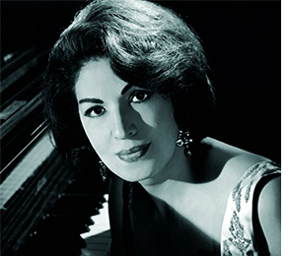
Bellas y airosas: Consuelo Velázquez
Por Elvira Hernández Carballido
“Bésame mucho” llegó a consagrarla; Consuelo Velázquez siempre declaró que la compuso sin haber sido besada todavía y que se inspiró en una ópera de Enrique Granados.
Leer más en la web...
Servicio de Noticias de la Mujer de Latinoamérica y el Caribe-SEMlac
Calle José Ma. Vértiz No. 583-16, colonia Narvarte, Benito Juárez,
Distrito Federal. Ciudad de México.
Teléfono: (525)(55) 5538029 - E-mail: semlac@redsemlac.net
Si está interesado en algún artículo solicítelo a: semlaccu@enet.cu

SUBIR

